Чему мы научились
Память, внимание, мышление:
Правильно складывать пирамидку, матрешку.
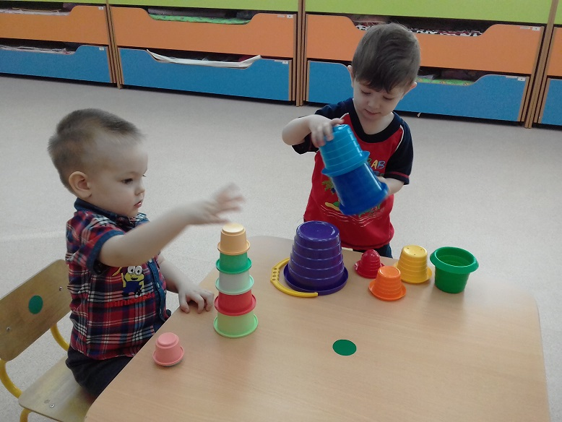
Узнавать предметы по их составляющим (например, крыша домика).
Складывать пазлы из 2-4 частей.
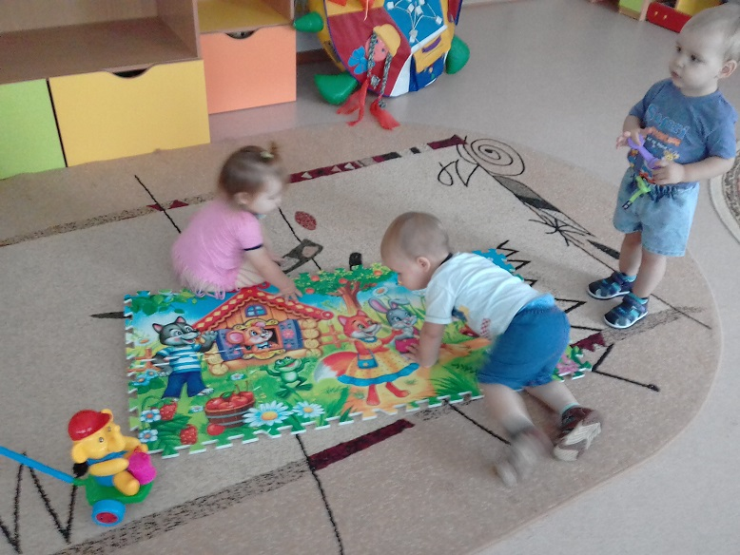
Узнавать и называть основные цвета: красный, желтый, зеленый, синий.
Понимать значения слов «одинаковые», «похожие», «разные».
Называть предметы, которых не хватает рисунку (хвостик у зайчика, колесо у машины).
Мы активно тренируем свою память, учимся концентрироваться, ставить перед собой цель что-то запомнить, найти по картинке, ответить на вопрос взрослого.
Математика:
Узнаём и называем основные геометрические фигуры: круг, квадрат.
Различаем понятия «много», «один».
Сравниваем 2 предмета разной длинны, высоты и ширины.
Понимать слова «сверху», «снизу».
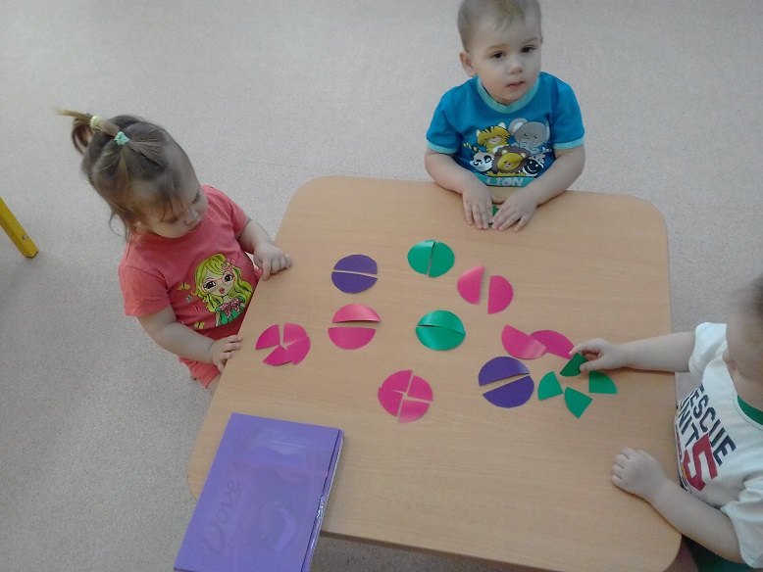
Развитие речи:
Называем предметы ближайшего окружения и знаем их назначение.
Называем действия людей и животных (бегает, прыгает, рисует, спит и др.).
Задаём вопросы и отвечаем на вопросы других людей.
Запоминаем несложные стишки.
Пытаемся согласовывать слова в роде, числе и падеже.
Начинаем четко выговаривать большинство звуков родного языка, активно формируем словарный запас. Учиться понимать речь других людей, строить предложения, правильно согласовывать в них слова.
Графические навыки:
Начинаем пользоваться разными графическими средствами: мелом, красками, карандашами, фломастерами; учимся проводить линии, рисовать кружочки, раскрашивать рисунки.
Помогайте нам овладеть данными навыками, с помощью всевозможные развивающие игрушек, книжек и, конечно же, общения с ребенком. Хочется обратить внимание на специальную литературу, например, пособия О. Н. Земцовой серии «Разумные книжки».
Уважаемые мамы и папы, помните!
1.Развитие речи – главное в этом возрасте. Для этого необходимо делать ежедневно и многократно:
-пальчиковую гимнастку, зарядку для язычка и губ
-повторять звуки и слова, четко проговаривая и глядя ребенку в лицо
-читать стихи и сказки, рассматривать и называть предметы, игрушки, картинки
-следить за своей речью, не подделываться под детскую речь
-отвечайте на все вопросы ребенка конкретно и коротко.
2.Ведущим процессом является восприятие.
Для этого необходимо:
-окружать ребенка игрушками и предметами, с которыми можно действовать – катать, кидать, разбирать, собирать, складывать, трогать, нюхать, слушать, пробовать.
3.Ведущий вид деятельности – игра. Обыгрывайте с ребенком разные ситуации, предлагайте выполнить то или иное задание от лица игрушки, для игрушки, например, пусть свое недовольство поведением ребенка высказывает любимый медвежонок.
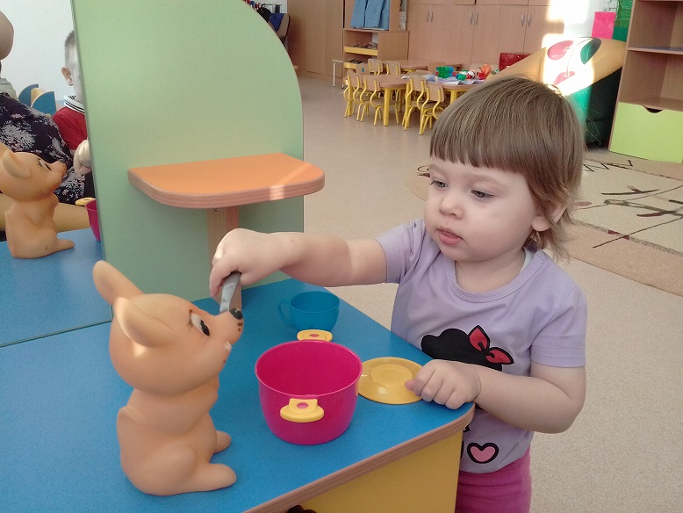
4.Ребенок стремится к самостоятельности – удовлетворяйте эту потребность. Все, что ребенок может делать – пусть делает сам.
5.Будьте последовательны в требованиях, не бойтесь сказать «Нет».
6.Хвалите ребенка за хорошее поведение.
Любви и терпения!
Информацию подготовила
воспитатель МА ДОУ АР
детский сад «Сибирячок»
корпус №1
Полупан Елена Андреевна

